|  |  |  |  |  |
| --- | --- | --- | --- | --- |
| **EMB00004e70326a** | | **데이터융복합∙소비자리서치 전문 연구기관**  **컨슈머인사이트 보도자료** | | |
| 기관 | 컨슈머인사이트 | | 이메일 | kimmh@consumerinsight.kr |
| 문의 | 김민화 연구위원 | | 연락처 | 02) 6004-7643 |
| 배포일 | 2024년 5월 28일(화) 배포 | | 매수 | 총 5매 |

|  |  |  |
| --- | --- | --- |
|  | **여행비 지출의향 1년째 하락…코로나 앤데믹 효과 끝났다**  **컨슈머인사이트, 국내외 여행비 지출의향과 여행계획 비교** |  |
|  | **- 앞으로 1년 여행비 ‘더 쓸 것’ 줄고 ‘덜 쓸 것’ 급증**  **- 국내∙외 모두 ‘19년 수준 그쳐 물가 고려 땐 마이너스**  **- 해외는 회복되기도 전에 찬물…여행 과소비 우려 무색**  **- 여행계획률∙실 지출액 코로나 전만 못해 침체 장기화 예상** |  |

|  |
| --- |
| 이 리포트는 컨슈머인사이트가 5월 29일 발간하는 ‘월간 국내·해외 여행동향 보고(’24년 4월)’의 별첨으로 작성된 ‘이달의 토픽’입니다.  해당 조사 플랫폼(주례 여행 행태 및 계획 조사)은 궁금하신 내용을 추가 질문할 수 있는 옴니버스주1) 조사를 운영하고 있습니다. 저렴한 비용으로 다른 주요 내용과 비교할 수 있는 기회를 활용하시기 바랍니다.  주1) 옴니버스(Omnibus) 조사란? 본 조사에 특정 기간 문항을 추가해 일시적으로 운영 |

○ 소비자의 여행비 지출의향이 1년 이상 하락하면서 국내∙해외 모두 코로나 전('19년) 수준으로 내려갔다. 특히 해외여행은 코로나 이전으로 회복되기도 전에 하락세로 접어들어 여행 과소비 우려가 무색해졌다. 지난 2~3년간 폭발적으로 분출했던 여행 욕구가 한풀 꺾인 데다 고물가로 지출 여력이 줄어든 데 따른 것으로 여행산업 불황 장기화 가능성이 있다.

□ 여행 리서치 전문기관 컨슈머인사이트가 2015년부터 수행하는 ‘주례 여행 행태 및 계획 조사’(매주 500명, 연간 2만6000명)에서 국내∙해외 여행비 실제 지출 금액과 향후 지출의향, 여행계획 등의 추이를 비교했다. 여행비 지출의향은 '앞으로 1년간 관광∙여행에 쓸 비용이 지난 1년에 비해 어떻게 될 것 같습니까?'라는 질문에 '더 쓸 것'이라고 응답한 비율이다.

□ 컨슈머인사이트의 데이터는 한국지능정보사회진흥원(NIA)의 빅데이터센터구축사업을 통해, 한국문화정보원 문화빅데이터플랫폼 마켓C [www.bigdata-culture.kr](https://www.bigdata-culture.kr/bigdata/user/main.do)에서도 공개되고 있다.

**■ 지출의향 추이 : 국내∙해외 모두 지난 1년 하락세**

○ 여행비 지출의향(‘더 쓸 것’ 비율)은 국내·해외여행 모두 코로나 발생 직후인 '20년 바닥을 친 후 급상승과 재하락의 롤러코스터를 타고 있다. 국내보다 해외여행의 회복이 더뎌 최고치를 찍은 시점(국내 '22년, 해외 '23년)에 차이가 있을 뿐 지난 6년간의 추이는 비슷했다.

○ 국내여행의 경우 ‘19년 35%에서 '20년 27%까지 떨어졌다가 반등해 '22년 47%로 고점을 찍은 후 올해(1~4월)는 다시 36%까지 하락했다**[그림1]**. 지난 1년 월별 기준으로도 지속 하락해 4월(35%)에는 연중 최저치에 머물렀다. 코로나 전인 '19년 동월 대비 증감을 나타내는 여행코로나지수(TCI)는 100으로, 지난 수년간 과열됐던 국내 여행심리가 코로나 이전 수준으로 냉각됐음을 보여준다. ‘덜 쓸 것’이라는 응답을 기준으로 하면 TCI는 132에 달해 여행비 긴축 심리가 더욱 뚜렷하다.

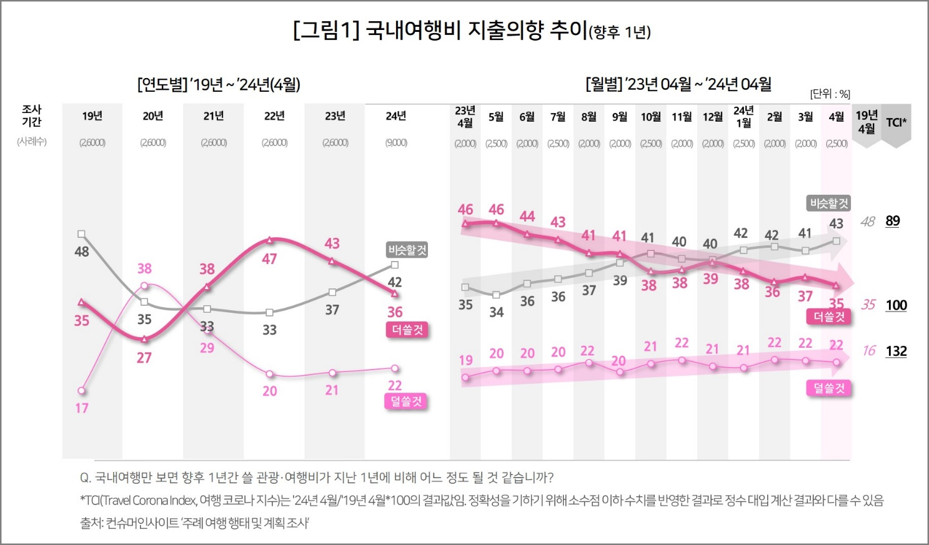

□ TCI(여행코로나지수)는 코로나 전후 여행 지표 변동을 수치화한 것으로 100보다 크면 그만큼 증가(%)했고 작으면 감소했음을 뜻한다. 코로나 전후 여행의 세부 항목별 변화를 직관적으로 파악할 수 있도록 컨슈머인사이트가 개발한 지수다.

○ 해외여행비 지출의향은 '19년(39%) 대비 '20년(18%) 반토막 미만으로 초토화됐으나 이후 3년 연속 반등했다**[그림2]**. 지난해 47%로 최고점을 찍어 추가 상승이 예상되기도 했으나 올해(4월까지 42%) 다시 뚝 떨어졌다(참고. [국내여행비의 8배 가까운데 해외여행 가는 이유는?](https://www.consumerinsight.co.kr/leisure-travel/r_Newsview?no=3465&PageNo=3)). 국내여행과 마찬가지로 지난 1년간 월별 하락세가 이어지면서 4월(41%)에는 코로나 전 수준으로 수렴(TCI 103)하고 있다.

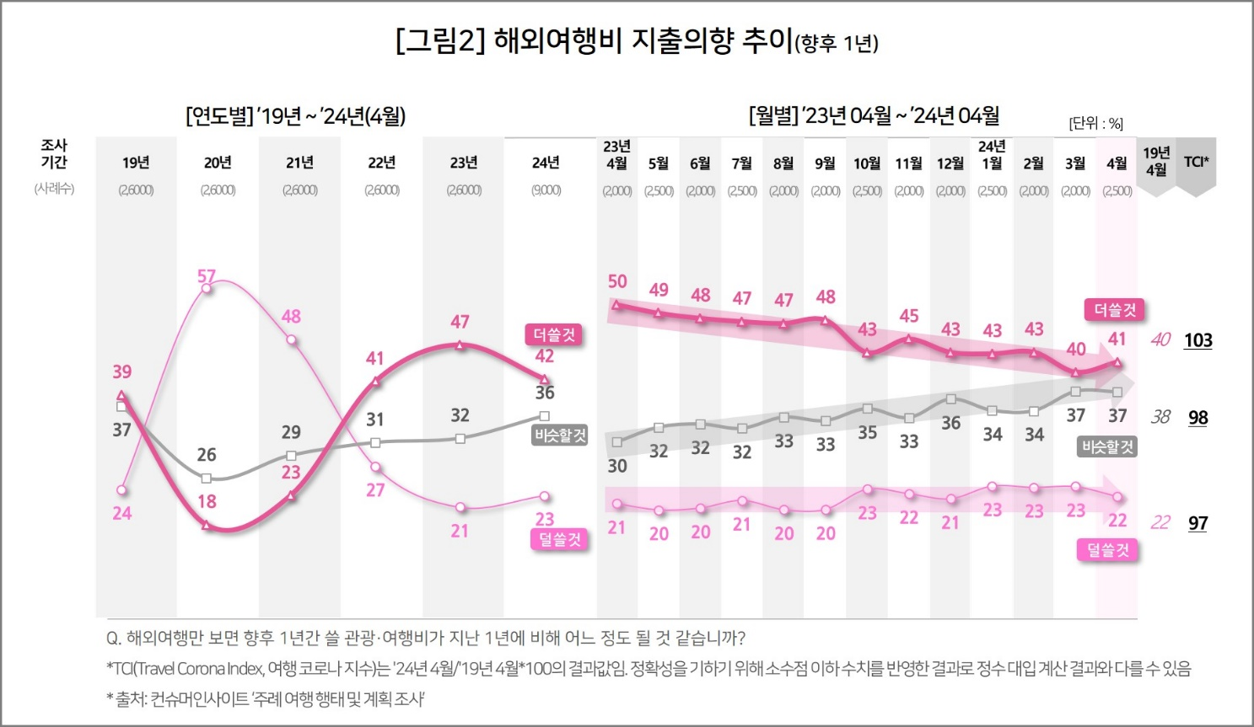

**■ 여행계획률 : 해외여행은 회복도 되기 전에 꺾여**

○ 지출의향 하락과 함께 앞으로의 여행 계획도 부진을 면치 못하고 있다**[첨부]**. 지난 1년간 국내여행 계획률(향후 3내월 내)은 최고 77%에서 최저 66% 사이에서 하락 추세를 유지했다. 최근 2개월 연속 반등하며 4월 70%까지 회복했음에도 작년 같은 기간(74%)보다 낮았다. TCI는 97로 코로나 전만 못하다. 최근의 반등도 가정의 달과 휴가철을 앞둔 계절적 요인에 따른 효과일 가능성이 높다.

○ 해외여행 계획률(향후 6개월 내)은 4월(46%) 반짝 상승해 작년 동기(45%)보다 높았다. 국내여행보다 하락세가 크지 않아 보이나 이는 코로나 시기의 기저효과 때문으로, 지난 11월(49%) 이후 하락세는 이어지고 있다. TCI로 보면 84에 불과해 회복이 무척 더디다. 여행비 지출의향이 실제 여행 계획·경험에 선행함을 고려하면 코로나 이전 수준으로의 회귀는 당분간 기대하기 어렵다.

**■ 물가 상승 감안하면 국내∙외 모두 여행비 감소**

○ 실제 여행 경험자가 지출한 금액도 감소 추세다(참고. [심해지는 긴축여행, ‘줄인 것’ ‘줄일 것’ 1위는 식비](https://www.consumerinsight.co.kr/leisure-travel/r_Newsview?no=3502&PageNo=1)). 이번 조사 시기('24년 4월) 1일당 평균 여행경비는 국내여행 7.8만원, 해외여행 25.7만원이었다. TCI는 각각 108, 115로 '19년 대비 국내 8%, 해외 15%를 더 썼다. 같은 기간 국내 소비자물가지수 상승률 15%(통계청 국가통계포털)에 비춰 보면 국내여행비는 오히려 감소했고 해외여행비는 그대로인 셈이다. 코로나 이후 급등한 환율과 항공료를 고려하면 해외여행비도 사실상 마이너스다. 예견됐던 변화가 현실화하고 있다(참고. [알뜰여행에서 초긴축여행으로…여행산업 위축 시작됐다](https://www.consumerinsight.co.kr/leisure-travel/r_Newsview?no=3425&PageNo=4)).

○ 국내여행은 코로나 이후 과열기에서 냉각기로 떨어지기 직전이고 해외여행은 회복도 되기 전에 된서리를 맞은 모습이다. 국내여행 경험률(TCI 99)과 계획률(TCI 97)이 약보합인 반면 해외여행 경험률(TCI 85)과 계획률(TCI 84)은 모두 ‘19년에 크게 미달했다. 한때 우려됐던 해외여행 과소비는 기우가 될 가능성이 높다. 국내∙해외 모두 여행 경기 전망 지표에 반등을 기대할 여지가 없다는 점은 심각하다.

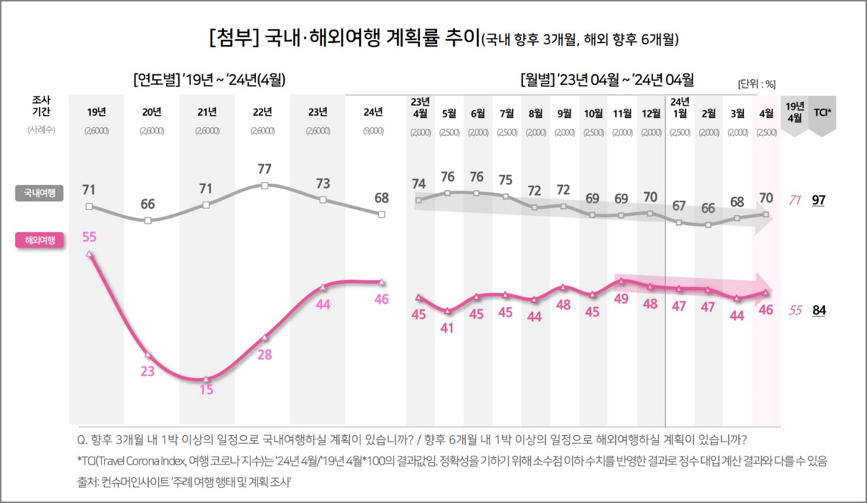

이 결과는 (주)컨슈머인사이트 소비자동향연구소가 매주 여행소비자 500명(연간 2만 6000명 조사)을 대상으로 수행하는 ‘주례 여행 행태 및 계획 조사’를 바탕으로 5월 29일 발간하는 ‘월간 국내·해외 여행동향 보고(’24년 4월)’의 핵심 내용을 분석한 것입니다. 매주 조사 결과와 월간 보고서 전문은 컨슈머인사이트의 여가여행 홈페이지 <https://www.consumerinsight.co.kr/leisure-travel/>에서 볼 수 있으며 무료 다운로드도 가능합니다. 해당 데이터는 한국지능정보사회진흥원(NIA)의 빅데이터센터구축사업을 통해, 한국문화정보원 문화빅데이터플랫폼 마켓C [www.bigdata-culture.kr](https://www.bigdata-culture.kr/bigdata/user/main.do)에서도 공개되고 있습니다.

|  |
| --- |
| 컨슈머인사이트는 **비대면조사**에 **효율적**인 **대규모 온라인패널**을 통해 **자동차, 이동통신, 쇼핑/유통, 관광/여행, 금융** 등 다양한 산업에서 요구되는 **전문적이고 과학적인 리서치 서비스**를 제공하고 있습니다. **다양한 빅데이터**를 **패널 리서치 데이터**와 **융복합 연계**하여 데이터의 가치를 높이고 이를 다양한 산업에 적용하는 데 집중하고 있습니다. 특히 최근에는 **100% 모바일 기반**으로 **전국민 표본 대표성**을 가진 **조사 플랫폼 ’국대패널’**을 **론칭**하고 **조사업계 누구나 사용할 수 있도록 개방**했습니다. |

Copyright ⓒ Consumer Insight. All rights reserved. 이 자료의 저작권은 컨슈머인사이트에 귀속되며 보도 이외의 상업적 목적으로 사용할 수 없습니다

|  |  |  |
| --- | --- | --- |
| **For-more-Information** | | |
| 김민화 컨슈머인사이트 연구위원/Ph.D | kimmh@consumerinsight.kr | 02)6004-7643 |
| 전인수 연구원 | jeonis@consumerinsight.kr | 02)6004-7610 |